Половик, Г. (2022). Без мантій і конфедераток. У Харкові відбувся воєнний випуск магістрів (фото). [online] In: GX. Available at: https://gx.net.ua/obshhestvo/region/bez-mantij-i-konfederatok-u-harkovi-vidbuvsya-voennij-vipusk-magistriv-foto.html [Accessed 11 March 2023].

Без мантій і конфедераток. У Харкові відбувся воєнний випуск магістрів (фото)
01 МАРТА 2023 12:30
Галина Половик
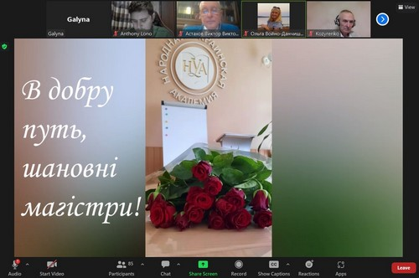
В останній день зими у Харківському гуманітарному університеті «Народна українська академія» (ХГУ «НУА») відбулися довгоочікувані магістерські випускні.
Дипломи магістрів-2023 року отримали понад тридцять учорашніх студентів - спеціалісти з економіко-правового забезпечення бізнесу, перекладачі, HR (фахівці з управління людськими ресурсами).
Академічне свято відбулося в онлайн, під завивання сирен у Харкові та наперекір війні, яка нахабно вклинилася в наше життя. На нього запросили й випускників 2022 року, чиє свято "скасувала" війна.
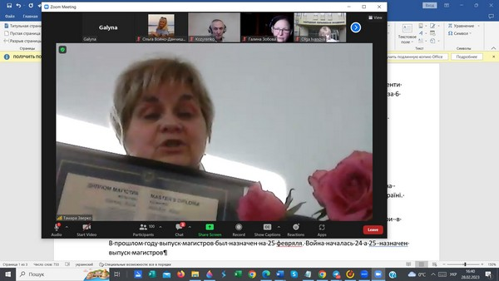
Віртуальна церемонія вручення дипломів магістра-2023 ХГУ "НУА"
«Минулого року випуск магістрів призначили на 25 лютого. Війна розпочалася 24-го... Сукні, які шили випускники, мантії синіх академічних кольорів не знадобилися, на жаль. Уперше у стінах нашої академії випуск не відбувся», - розповіла кандидат економічних наук, доцент, проректор з наукової роботи ХГУ «НУА» Ольга Іванова.
Дипломи випускників першого року війни тоді дивом уціліли. Після квітневого обстрілу Харкова керівництво вишу винесло їх першими з-під завалів навчального корпусу, куди влучила російська ракета.
Тому цьогорічні онлайн-випускні були особливими, щемливими, теплими й не менш урочистими. Хоча без традиційних випускних суконь, мантій та академічних головних уборів. Їх уже не шили.
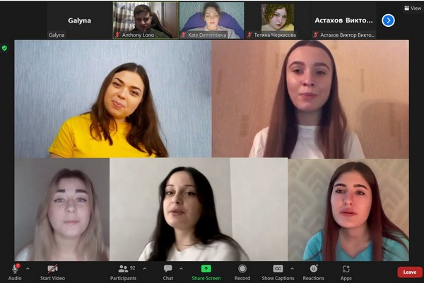
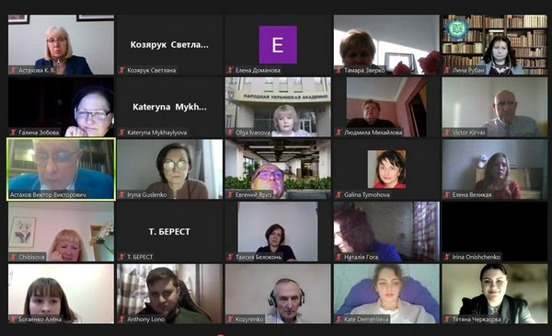
Родзинкою свята були архівні кадри НУА мирних років.
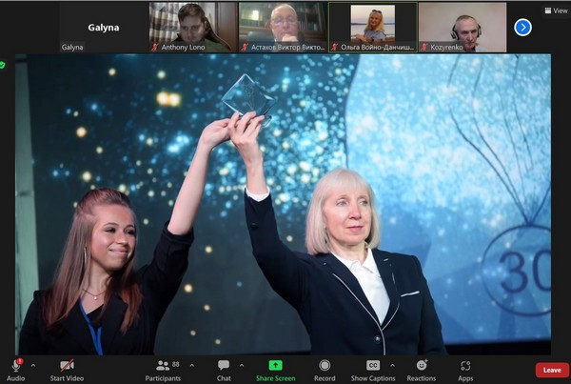
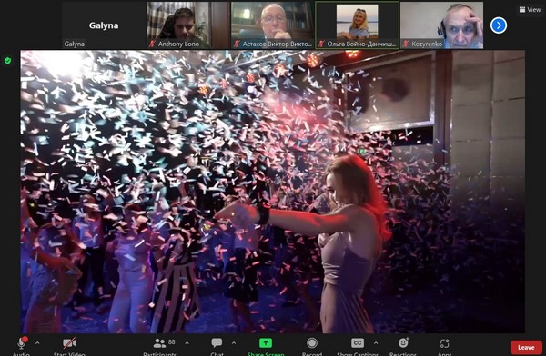
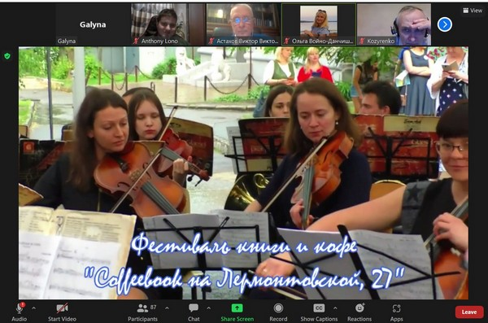
Доктор історичних наук, професор, ректор ХГУ «НУА» Катерина Астахова, вітаючи в онлайн присутніх із знаковою подією в академії та з поверненням свята, щиро подякувала випускникам, їхнім батькам та педагогам за непростий шлях, які вони спільно пройшли.
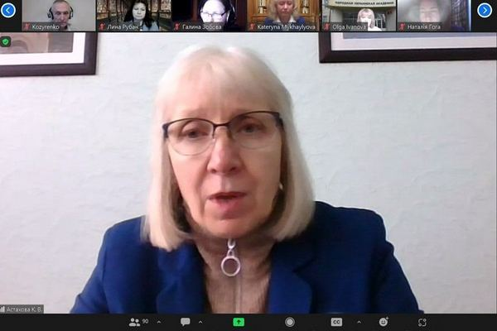
Катерина Астахова, ректор ХГУ «НУА»
«Хочу побажати випускникам зберегти довіру до людей і, що не менш важливо - зберегти довіру людей до вас. Побажати вам бути вдячними - учителям, батькам, країні. Широкої злітної смуги вам і миру нам усім. І пам’ятайте, що ви родом з унікальної країни, з неповторного міста і дуже цікавого навчального закладу. Нехай вам щастить. А ми завжди будемо з вами поруч», - звернулася Катерина Астахова до уже учорашніх своїх студентів, які поповнили Асоціацію випускників академії.
Загалом за більш як 30 років від заснування ХГУ«НУА» з його стін вийшло понад 12 000 випускників. Вони нині успішно працюють у Харкові, у провідних українських та закордонних компаніях, наукових організаціях і органах державного управління. В академії стверджують, що нині легше назвати країну, де немає їхніх випускників, ніж перелічити ті, де вони працюють, причому майже усі за своїми спеціальностями.
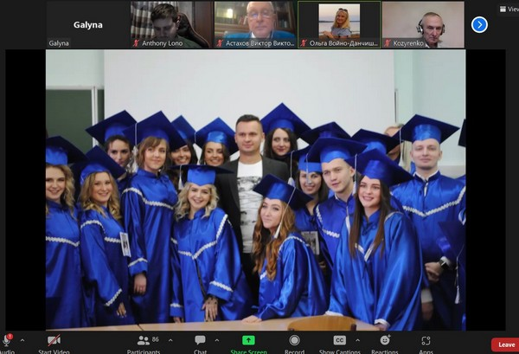
Випуск в ХГУ «НУА» мирних років
Успішний бізнесмен, один із найпотужніших інвесторів у альтернативну енергетику Андрій Санін - також випускник НУА 2001 року. Як член Опікунської та Консультативної ради при ректорові НУА, він виступив перед молодими колегами, які поповнили когорту випускників, і порадив якнайшвидше визначитися зі своїми цілями, аби не працювати на чужі, та йти до них наполегливо.
Читайте також: Як повернути студентів до харківських вишів. У освітній столиці східної Європи назвали умови (фото)
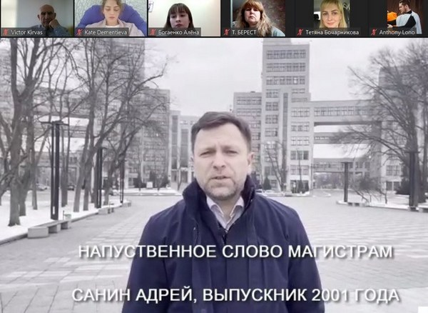
Він повторив слова свого гіда, який супроводжував групу альпіністів під час його першого сходження на «семитисячник».
«На висоті 4,5 тисячі метрів ми потрапили у снігову заметіль. Мінус 25 градусів. Уже замерзали. Різні думки спадали. Тоді гід сказав: "Андрію, зараз не видно твоєї вершини, але вона точно є. Твоє завдання – продовжити рух. Ти мусиш йти не стільки, скільки хочеш, і не стільки, скільки можеш. Ти маєш йти стільки, скільки потрібно. І кожен крок буде наближати тебе до мети». Ці слова ніколи не забуду. І ця війна, вірю, завершиться нашою перемогою», - сказав альпініст і бізнесмен Андрій Санін.
Як зазначалося, випускники НУА активно допомагають наближати перемогу. Вони захищають країну зі зброєю в руках, беруть участь у гуманітарних волонтерських процесах. Зокрема, від самого початку війни людям, які потрапили в скруту, домашнім тваринам допомагає Благодійний фонд «Добрі вчинки разом», третина команди якої складають саме випускники академії. Серед них - бізнесмен і волонтер Роман Майборода.
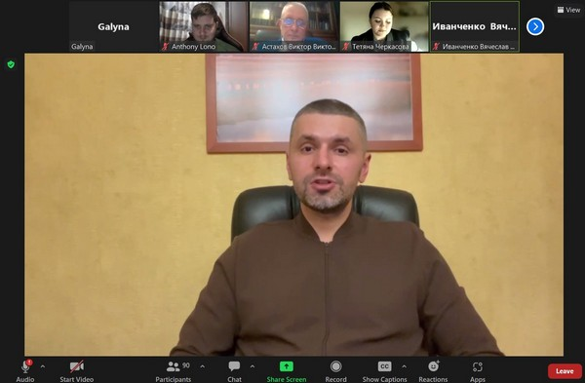
Роман Майборода, випускник ХГУ «НУА» 2007 року.
Інші вихованці НУА - Євген Коляда (голова Координаційного гуманітарного центру) та Дмитро Курдупов (менеджер проєктів Координаційного гуманітарного штабу) - відзначені Подяками голови Харківської ОВА за створення волонтерського хабу на Харківщині.
Днями випускника факультету Бізнес-управління Олександра Кальницького нагороджено медаллю «За оборону міста-героя Харків». Раніше таку ж відзнаку отримав харківський бізнесмен і волонтер, директор «Української вагової компанії» Іван Мовчан.
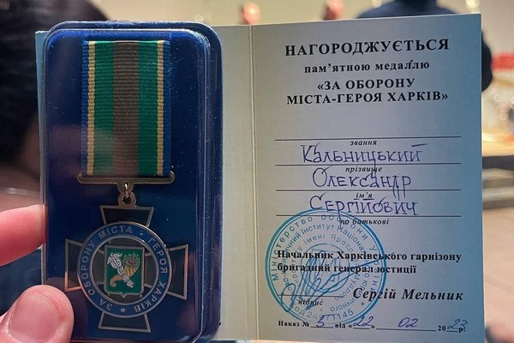
Свій внесок у волонтерський рух НУА зробили й наймолодші випускники університету. Під час онлайн-випуску магістри-2023 передали своїй рідній Альма-матер сертифікат на відбудову навчального корпусу, зруйнованого 17 квітня минулого року.
Довідка. Історія створення ХГУ "НУА" бере початок 29 травня 1991 року, з установчої конференції щодо створення громадської організації «Народна українська академія». 1 вересня 1991 р. розпочалися заняття у перших трьох класах економіко-правової школи (СЕПШ). 12 вересня 1992 р. - відкрилася Вища гуманітарна школа НУА з двома факультетами: «Бізнес-управління» (спеціальність – економіка підприємства) та «Референт-перекладач» (спеціальність – прикладна лінгвістика). У 1993 році виш отримав ліцензію Міністерства освіти України за трьома напрямками: Економіка (економіка підприємства); Соціологія (прикладна соціологія); Філологія (прикладна лінгвістика).
Перший випуск в "НУА" відбувся в 1997 році. Наразі кількість випускників університету перевищує 12 000.
Сьогодні ХГУ "НУА" залишається першим та єдиним в Україні навчально-науковим комплексом, який завершив багаторічний соціальний експеримент щодо становлення авторської моделі безперервної освіти. Академія входить до першої десятки найкращих приватних навчальних закладів України, є одним із провідних вишів в українській національній системі освіти.
Нині тут готують магістрів за спеціальностями: Економіка та регулювання бізнес-процесів; Переклад (англійська та інші іноземні мови), Управління соціальними комунікаціями; SMART-економіка і соціологія ризиків (з 2021 року) .
ХГУ "НУА" є членом Міжнародної асоціації університетів, учасником підписання Великої Хартії університетів світу, здійснює договірні відносини із 27 університетами світу. Університет визнано переможцем європейського конкурсу волонтерських програм в Україні за програмою Діалог+.
Нагадаємо, у лютому 2023 року в ХГУ "НУА "відбулася ХХІ Міжнародна науково-практична конференція, присвячена розвитку освіти в сучасних умовах. Тема наукового форуму – «Привабливість навчального закладу: складові та тренди».
Вперше на шпальтах журналу Міжнародної асоціації університетів (IAU), яка об’єднує 600 університетів зі 130 країн і співпрацює з ЮНЕСКО, виступили науковці-практики ХГУ «НУА».
В університетській типографії Харківського гуманітарного університету «НУА» вийшла друком колективна праця вчених України та закордоння – монографія «Генеалогічний конкурс: "Історія моєї сім’ї": аналіз соціально-культурних можливостей».

